День ОТЦА

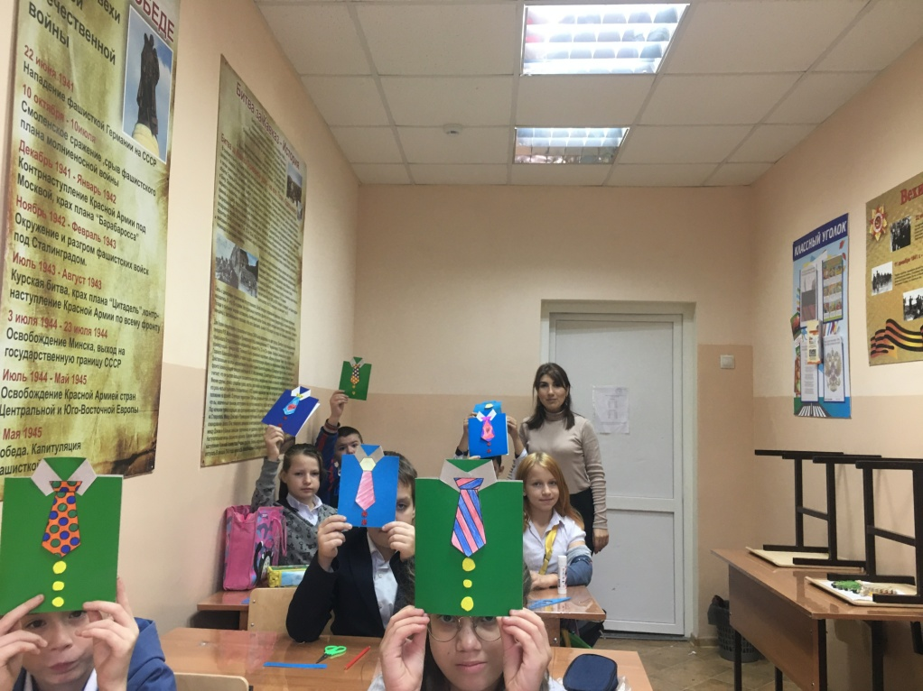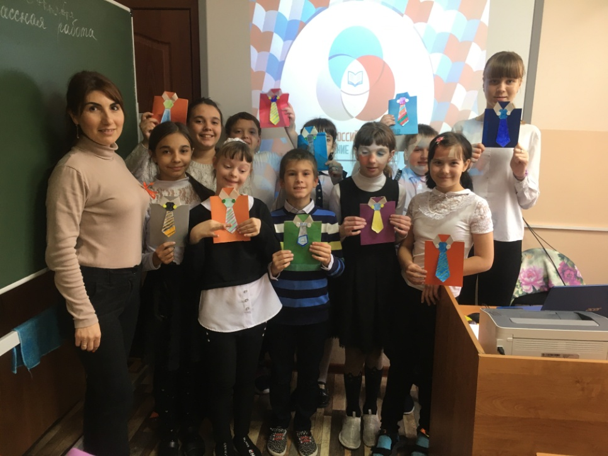В нашей жизни очень много важных праздников. Но есть праздники особенные, которые пропитаны любовью, теплотой и нежностью - это праздники которые посвящены нашим родителям.   
Ежегодно в третье воскресенье октября в России отмечается День отца. Этот праздник был учреждён указом Президента Российской Федерации 4 октября 2021 года.   
Какой самый лучший подарок? Конечно же, подарок сделанный своими руками!  
  
В преддверии Дня отца, учащиеся 5-х классов решили поздравить своих пап, сделав открытки своими руками.

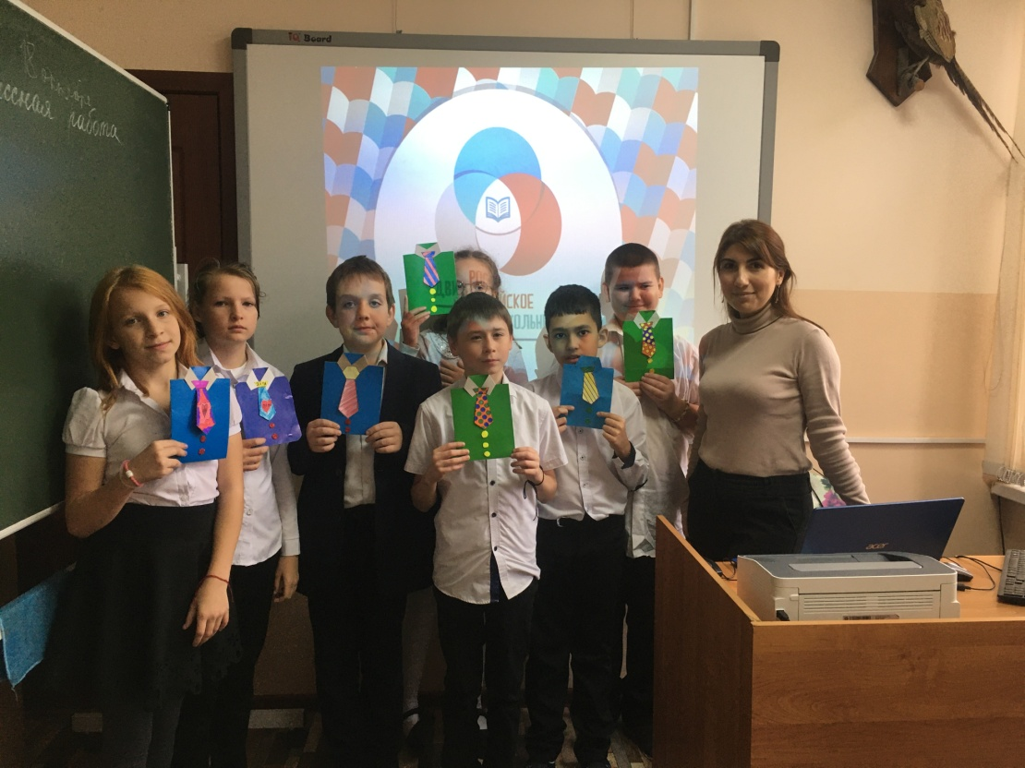

**Мы поздравляем всех Пап с праздником!💥**